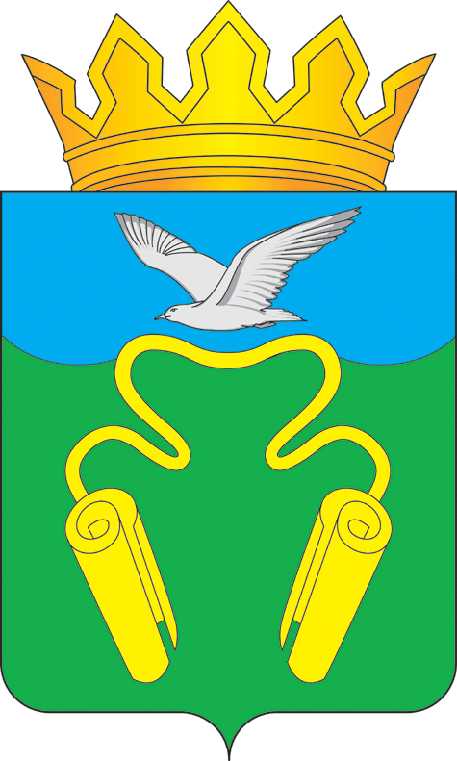

Постановление

Администрации Кинешемского муниципального района

от 17 июля 2017 № 211
г. Кинешма

Об утверждении Плана организации ярмарок на территории
Кинешемского муниципального района на 2018 год

В соответствии с Федеральным законом от 28.12.2009 № 381-ФЗ «Об основах государственного регулирования торговой деятельности в Российской Федерации», в целях реализации пункта 4.3 постановления Правительства Ивановской области от 22.11.2012 № 481-п «Об утверждении порядка организации ярмарок на территории Ивановской области и продажи товаров (выполнения работ, оказания услуг) на них», руководствуясь статьями 9, 12 и 36 Устава Кинешемского муниципального района, Администрация Кинешемского муниципального района постановляет:
1. Утвердить прилагаемый План организации ярмарок на территории Кинешемского муниципального района на 2018 год.
2. Разместить настоящее постановление на официальном сайте Кинешемского муниципального района www.mrkineshma.ru в информационно-телекоммуникационной сети «Интернет».
3. Настоящее постановление вступает в силу со дня его подписания.
4. Контроль за исполнением настоящего постановления возложить на заместителя Главы Администрации Кинешемского муниципального района по экономическому развитию Сахарова С.В.

Глава

Кинешемского муниципального района С.В. Герасимов

Утвержден

постановлением Администрации

Кинешемского муниципального района

от 17 июля 2017 № 211

План

организации ярмарок на территории Кинешемского муниципального района на 2018 год

№ п/п | Организатор ярмарки |  |  |  | Вид ярмарки (сезонная, выходного дня, праздничная) | Тип ярмарки (универсальная, сельскохозяйственная, специализированная (с указанием специализации) | Дата начала и дата окончания проведения ярмарки
№ п/п | ФИО руководителя юридического лица или индивидуального предпринимателя, дата государственной регистрации | Адрес места проведения ярмарки | ИНН | ОГРН | Вид ярмарки (сезонная, выходного дня, праздничная) |  | Дата начала и дата окончания проведения ярмарки
1 | 2 | 3 | 4 | 5 | 6 | 7 | 8
1. | Глава Кинешемского муниципального района Герасимов Сергей Вячеславович  Дата государственной регистрации Администрации Кинешемского муниципального района  19.09.1997 года | Ивановская область, Кинешемский район,  город Наволоки,  ул. Спортивная,  стадион | 3713002824 | 1033700450112 | праздничная  (на областном фестивале Ассамблея семейного художественного творчества) | универсальная | ежегодно  (третье воскресенье мая)
2. | 1. Глава Кинешемского муниципального района Герасимов Сергей Вячеславович  Дата государственной регистрации Администрации Кинешемского муниципального района  19.09.1997 года  2. Глава Администрации Решемского сельского поселения Кинешемского муниципального района Ивановской области  Кошкина Ирина Геннадьевна  Дата государственной регистрации Администрации Решемского сельского поселения  25.12.2015 года | Ивановская область, Кинешемский район,  село Решма,  ул. Почтовая,  участок № 1 | 3713002824  3713007519 | 1033700450112  1053703043393 | праздничная  (на Макариев-Решемской ярмарке-фестивале в селе Решма) | универсальная | ежегодно  (август)
3. | Директор  МУ «СКО Батмановского сельского поселения»  Морозова  Ирина Аркадьевна  Дата государственной регистрации  МУ «СКО Батмановского сельского поселения»  20.12.2007 года | Ивановская область, Кинешемский район,  с .Батманы | 3703040789 | 1073703001844 | праздничная  (в День  села Батманы) | универсальная | июль
4. | ИП КФХ  Волкова  Сергея Васильевича  Дата государственной регистрации  ИП КФХ Волкова С.В.  06.02.1996 года | Ивановская область, Кинешемский район,  д. Велизанец | 370300178397 | 370300178397 | сезонная | сельскохозяйственная | май
5. | ИП КФХ  Волкова  Сергея Васильевича  Дата государственной регистрации  ИП КФХ Волкова С.В.  06.02.1996 года | Ивановская область, Кинешемский район,  д. Велизанец | 370300178397 | 370300178397 | сезонная | сельскохозяйственная | сентябрь
6. | Директор  МУ «СКО Горковского сельского поселения»  Шарова  Ирина Николаевна  Дата государственной регистрации  МУ «СКО Горковского сельского поселения»  21.12.2007 года | Ивановская область, Кинешемский район,  д. Осташево | 3703040796 | 1073703001866 | праздничная  (в День  деревни Осташево) | универсальная | август
7. | Директор МУ СКО Ласкарихинского сельского поселения  Корнилова  Наталья Викторовна  Дата государственной регистрации  МУ «СКО Ласкарихинского сельского поселения»  13.12.2007 года | Ивановская область, Кинешемский район,  с.Красногорский | 3703040732 | 1073703001800 | праздничная  (в День села Красногорский) | универсальная | июнь
8. | Директор МУ СКО Ласкарихинского сельского поселения  Корнилова  Наталья Викторовна  Дата государственной регистрации  МУ «СКО Ласкарихинского сельского поселения»  13.12.2007 года | Ивановская область, Кинешемский район,  с. Ильинское | 3703040732 | 1073703001800 | праздничная  (в День  села Ильинское) | универсальная | сентябрь
9. | Директор  МУ «СКО Луговского сельского поселения»  Богатова Инна Витальевна  Дата государственной регистрации  МУ «СКО Луговского сельского поселения»  18.12.2007 года | Ивановская область, Кинешемский район,  д. Луговое | 3703040757 | 1073703001822 | праздничная  (в День  деревни Луговое) | универсальная | июнь
10. | Директор  МБУ «СО Наволокского городского поселения»  Солодова Ирина Леонидовна  Дата государственной регистрации  МУ «СКО Наволокского городского поселения»  18.12.2007 года | Ивановская область, Кинешемский район,  г. Наволоки, ул.Спортивная, стадион | 3703040740 | 1073703001833 | праздничная  (в День  города Наволоки) | универсальная | июнь
11. | Директор  МБУ «СО Наволокского городского поселения»  Солодова Ирина Леонидовна  Дата государственной регистрации  МУ «СКО Наволокского городского поселения»  18.12.2007 года | Ивановская область, Кинешемский район,  г. Наволоки, ул.Советская | 3703040740 | 1073703001833 | праздничная  (в День Праздника Нептуна) | универсальная | июль
12. | Директор  МБУ «СО Наволокского городского поселения»  Солодова Ирина Леонидовна  Дата государственной регистрации  МУ «СКО Наволокского городского поселения»  18.12.2007 года | Ивановская область, Кинешемский район,  г. Наволоки, ул.Юбилейная | 3703040740 | 1073703001833 | праздничная  (в День физкультурника) | универсальная | август
13. | Директор  МБУ «СО Наволокского городского поселения»  Солодова Ирина Леонидовна  Дата государственной регистрации  МУ «СКО Наволокского городского поселения»  18.12.2007 года | Ивановская область, Кинешемский район,  г. Наволоки, ул.Советская | 3703040740 | 1073703001833 | сезонная | сельскохозяйственная | сентябрь
14. | Директор  МУ «СКО Решемского сельского поселения» Шпаненкова  Татьяна Леонидовна  Дата государственной регистрации  МУ «СКО Решемского сельского поселения»  12.11.2007 года | Ивановская область, Кинешемский район,  д. Дьячево | 3703040588 | 1073703001646 | праздничная  (в День  деревни Дьячево) | универсальная | август
15. | Директор  МУ «СКО Шилекшинского сельского поселения» Трофимова  Нина Ананьевна  Дата государственной регистрации  МУ «СКО Шилекшинского сельского поселения»  20.12.2007 года | Ивановская область, Кинешемский район,  с. Бахарево | 3703040771 | 1073703001855 | праздничная  (в День  села Бахарево) | универсальная | май
16. | Директор МУ «СКО Шилекшинского сельского поселения» Трофимова  Нина Ананьевна  Дата государственной регистрации  МУ «СКО Шилекшинского сельского поселения»  20.12.2007 года | Ивановская область, Кинешемский район,  с. Шилекша | 3703040771 | 1073703001855 | праздничная  (в День  села Шилекша) | универсальная | июнь
17. | Директор МУ «СКО Шилекшинского сельского поселения»  Трофимова  Нина Ананьевна  Дата государственной регистрации  МУ «СКО Шилекшинского сельского поселения»  20.12.2007 года | Ивановская область, Кинешемский район, с.Воскресенское | 3703040771 | 1073703001855 | праздничная  (в День села Воскресенское) | универсальная | август
18. | Директор МУ «СКО Шилекшинского сельского поселения» Трофимова  Нина Ананьевна  Дата государственной регистрации  МУ «СКО Шилекшинского сельского поселения»  20.12.2007 года | Ивановская область, Кинешемский район,  с. Зобнино | 3703040771 | 1073703001855 | праздничная  (в День  села Зобнино | универсальная | август

